
博愛---翻滾吧！方塊
校名：博愛國小 指導老師：黃淑絹、方曉苓
- 旨趣：一個方塊可以做什麼？透過遊戲我們讓它可以移動、翻滾，可以變換隊形、還可以玩出各式各樣的數學遊戲。竭誠歡迎您到博愛國小遊戲站（106），玩玩『翻滾吧！方塊』，測測您的空間與邏輯概念吧！
二、實驗器材：正方形智慧片、方塊、方格板
三、活動過程：
【活動一】小試身手—兩色方塊找朋友
零件：目標物2~5片 二色組合方塊方塊×1
任務：將方塊推至放智慧片（目標物）的格子，方塊底面要蓋過目標物那一格之顏色需與該格目標物顏色相同，即可吃掉該方塊。
挑戰：可以兩人競賽，用最少的次數完成
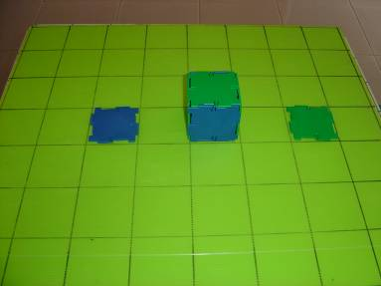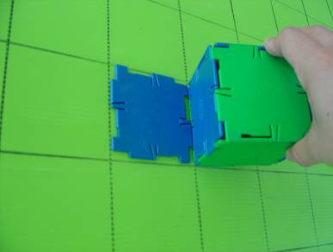
【活動二】四色的挑戰
零件：目標物 4~6片 四色組合方塊×1
任務：與活動一相同，而本活動之方塊由四色組成（難度增加）：將方塊推至放智慧片的格子（目標物），方塊底面要蓋過目標物那一格之顏色需與該格目標物顏色相同，即可吃掉該方塊。
挑戰：可用六色組合成的方塊試試看喔！
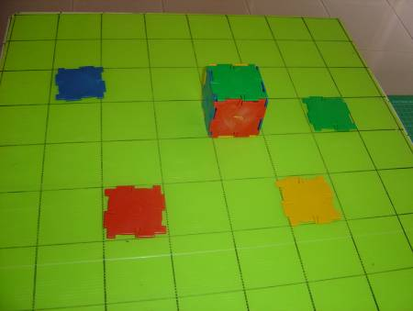
【活動三】：時空大逆轉～是『我愛你』還是『你愛我』呢？
零件：四色組合方塊×3
任務：1、將原先排列之『我愛你』三個方塊中，『我』、『你』在方格板上推動，調換位置！
2、最後將變成『你愛我』！
挑戰：用最少的次數完成
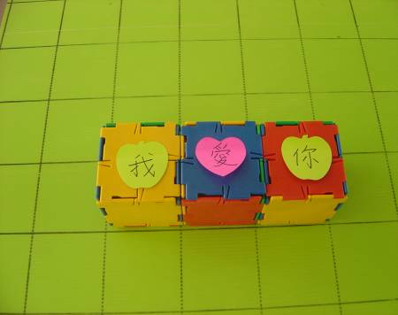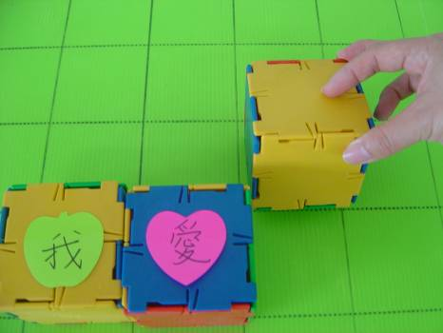
1.原先是『我愛你』 2.移動其中一個方塊（我、你）均可

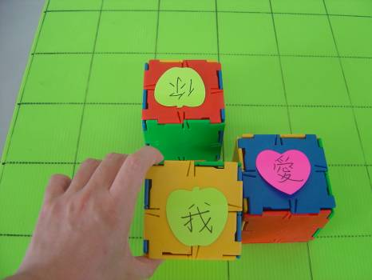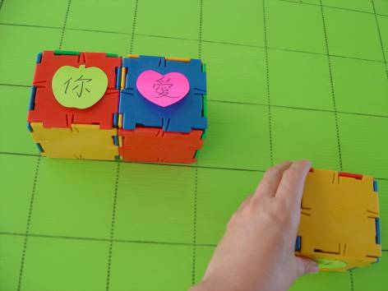
3.接著移動另一方塊 4.將另一方塊推至目標位置
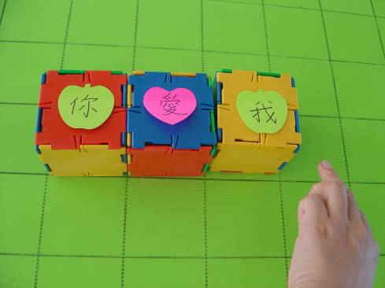
5.完成囉！

【活動四】：顏色國
零件：四色組合方塊×3
任務：在方格板上一端排出三個方塊（如左下角），需將它們推至方格板另一端（如右上角），且朝上那一面是同顏色。
挑戰：1.用最少的次數完成。
2.指定朝上那一面的顏色，難度會增加喔！

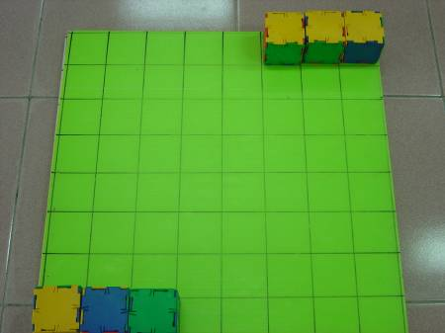

【活動五】：收穫滿行囊
零件：智慧片（目標物）數個 四色組合方塊×1
任務：在方格板上設計一個關卡，
挑戰：如果你設計的關卡，別人需花費較多的時間和次數才能完成任務，恭喜你，你是最厲害的出題者喔！

四、活動設計原理啟示：
1、生活中空間與邏輯概念的培養是重要的，透過推方塊的活動，可以瞭解孩子的空間與邏輯概念。
2、本活動中要達成將方塊推至目標物那一格時，蓋過剛好同一顏色，與數學中的排列組合及遊戲程式中Game tree的概念有關，希望透過這個活動，發揮孩子解題的潛能。
3、由自我設計關卡中，發揮孩子的創意。創意是人們最大的財富，簡單的方塊與方格的組合，可以創造出樂趣無限的遊戲。期待您參加這次園會之後，也能設計出發揮您自己創意的翻滾方塊。

